1. 将DiscoverCC和Plugins导入到SB根目录下
2. 打开SB，选择Setting打开设置，找打Misc选项卡  
   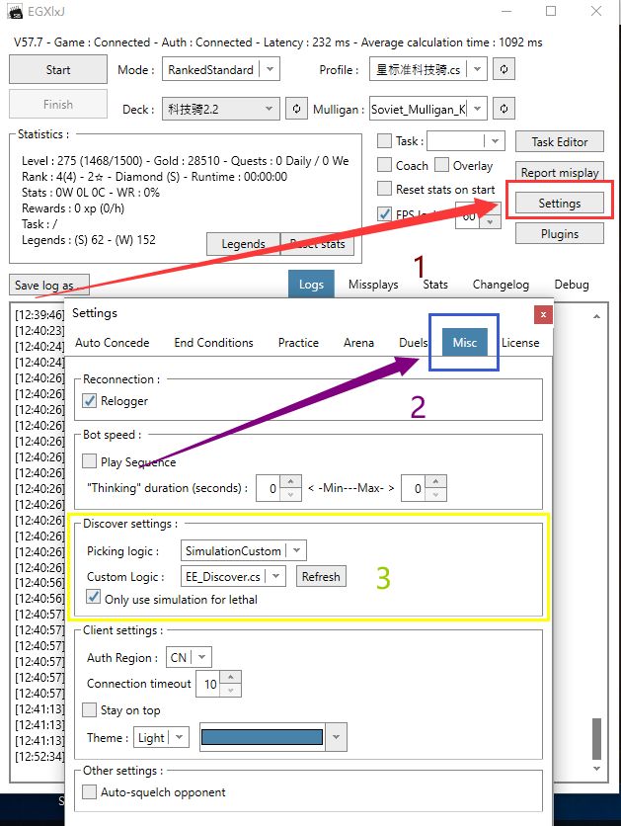  
   按照如图所示设置Picking logic和Costom Logic。并且勾选Only use simulation for lethal。
3. 打开Plugins插件，找到Discover Updater如下图所示勾选两个复选框，然后点击Save Setting保存设置。  
   